**Консультация для родителей на тему: «Физкультурная форма – не роскошь, а необходимое требование!»**

Сегодня мы с вами поговорим о спортивной форме для занятий физкультурой в детском саду.

**«Физкультурой заниматься, надо в форму одеваться,**

**А в одежде повседневной заниматься очень вредно!»**

Согласно санитарным требованиями и нормам, детям дошкольного возраста не допустимо в одной одежде находиться в групповой комнате и заниматься физкультурой.

Поэтому обязательным условием проведения занятий физической культуры в детском саду является наличие у детей спортивной формы.

Для занятий в спортивном зале приготовьте для мальчиков:

* футболку,
* шорты,
* специальную обувь (кеды, полукеды без шнурков, лучше на липучках или резинках).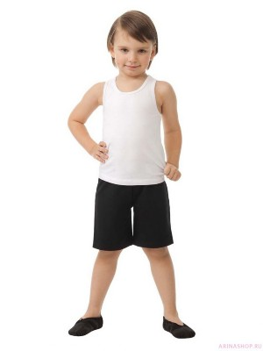

Легкая спортивная обувь необходима для предотвращения травм стопы при выполнении основных движений и падений в подвижных играх.

Форму для девочек выбирайте без отвлекающих элементов: рюши, бантики, завязки, ремешки отвлекают от занятия, это может явиться причиной травматизма. Для девочек можно приобрести гимнастический купальник или хлопчатобумажную футболку, легинсы, бриджи или шорты.

При определенных нагрузках, во время занятия, у детей повышается потоотделение, чтобы не нарушать теплообмен, футболка надевается на голое тело.

В случае пониженной температуры в помещении, например, в меж отопительный сезон вопрос о спортивной форме рассматривается отдельно.

Дети должны переодеваться в спортивную форму непосредственно перед физкультурным занятием. А сразу по окончании занятия переодеваться в повседневную одежду.

В детском саду принято придерживаться одинаковой цветовой гаммы для спортивной формы: белый верх, темный низ. Это позволяет вырабатывать дисциплину и командный дух, но вовсе не означает, что у всех детей в группе должны быть одинаковые футболки и шорты.

Для занятий на улице строгих требований к спортивной форме нет. Достаточно сезонной одежды. Время физкультурных занятий рассчитано так, чтобы по окончании дети вернулись в группу и при необходимости переоделись в сухую одежду.

**Встретимся на занятиях по физической культуре!**